電腦圖學 Project 03
目次
電腦圖學 Project 03 1
API 文件 2
模型 2
演算法 Billboard 3
模型載入踩雷心得 4
Maya's paint vertex color tool 4
匯入fbx檔 4
color set 4

API 文件
東西有點多，所以我分兩個地方放我的程式碼。第一個是在src資料夾，包含主要的視窗介面和要繪製的物件。第二個是在lib/myUtility資料夾，包含一些比較基礎的class，如：UBO、FBO、Model…...。
- src資料夾的API文件在doc/index.chm。
- lib/myUtility資料夾的API文件在lib/myUtility/doc/index.chm。

模型
asset/model是存放模型的資料夾，大部分是上網抓的；只有cart和train是自己用Maya拉的，它們的原始專案檔在doc/cart.mb和doc/train.mb。

演算法 Billboard
我火車的煙是先畫在(-1, -1, 0) ~ (1, 1, 0)的2D平面上，之後在vertex shader中透過旋轉加平移使其面向鏡頭。
第一個要轉的是仰角。假設平面的中心在(0, 0, 0)，eye是鏡頭相對於平面中心的位置，x軸射入紙面。我們計算仰角theta，接著再繞著x軸順時針旋轉theta。ez < 0的情況可能看起來很奇怪，不過在第二次旋轉時就會讓平面的法向量轉向相機的方向。
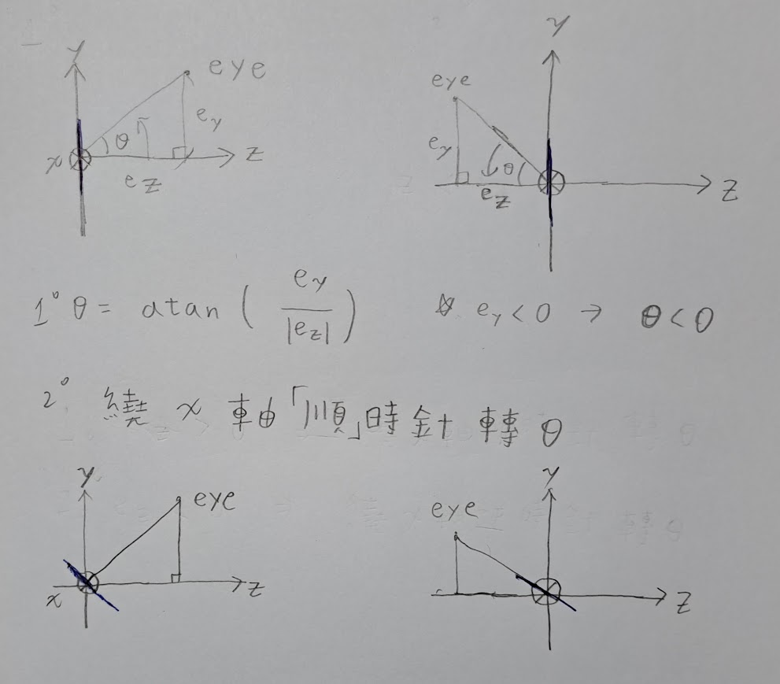
第二個要轉的是方位角。假設y軸射出紙面。我們計算方位角phi，然後再繞y軸逆時針旋轉phi。
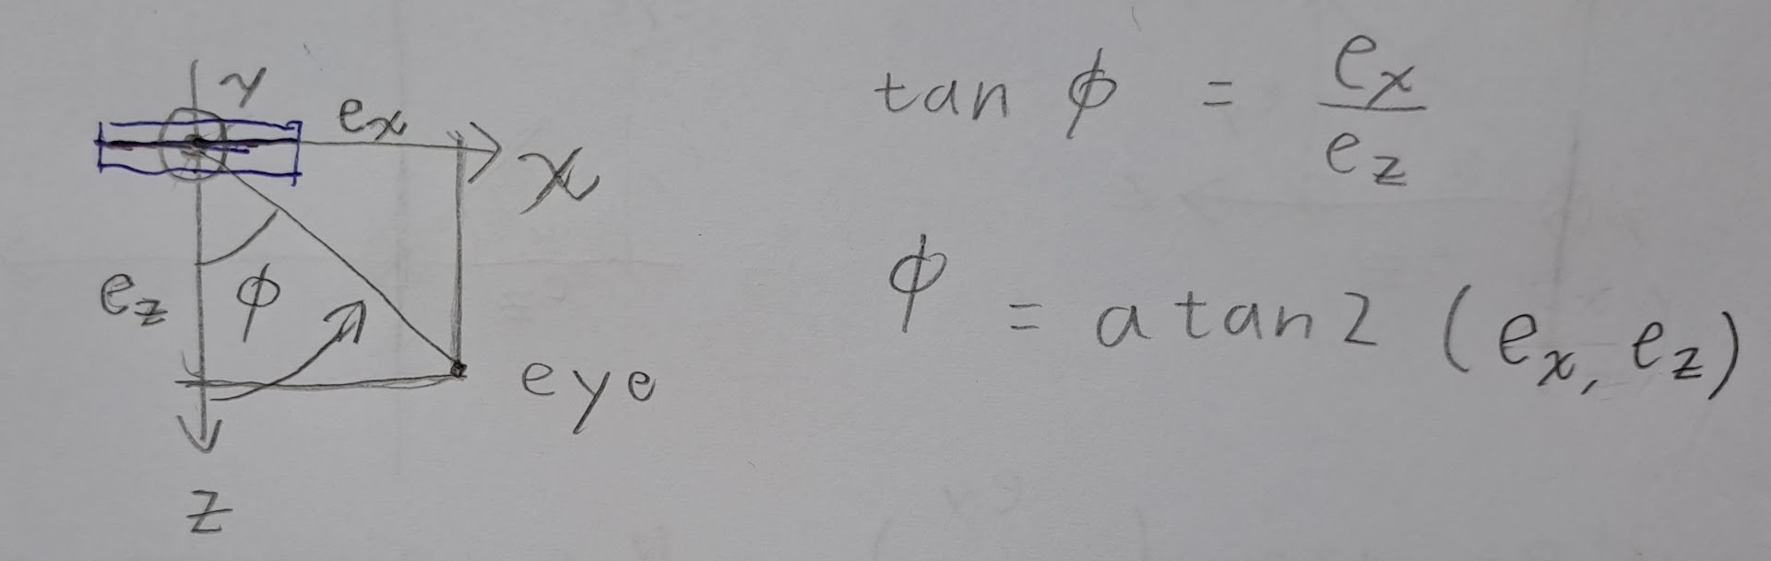

模型載入踩雷心得

Maya's paint vertex color tool
Maya有一個工具叫paint vertex color tool，它可以用來替頂點著色。
- 在繪製的時候，繪製的方式要選擇「Vertex」，而不是「Vertex Face」或「Face」，不然匯出成模型檔時vertex color不會匯出。
- 建議匯出成fbx檔，因為一般的obj檔不會儲存頂點的顏色。

匯入fbx檔
我原本是用 learnopengl.com 提供的方式匯入fbx檔。 但遇到了件奇怪的事，就是不管我在Maya怎麼調模型的大小、位置，匯入並顯示後永遠都長一樣； 可是當我用同樣的方式匯入obj檔時就正常了。
後來我看了 assimp的文件。 發現在它提供的偽代碼中都有處理每個node的transformation——也就是aiNode::mTransformation，它記錄了目前的node相對於parent node的矩陣轉換關係。
看起來，我需要知道從「根節點」到「目前節點」間所有節點的aiNode::mTransformation，才能知道怎麼將目前節點的點轉成世界座標。
因此我做了修改，在Model::processNode加入了transform的參數，來在遞迴的過程中記錄目前這個node相對於世界座標的矩陣轉換關係（也就是Model Matrix）。 然後就能正常匯入fbx檔了。
我猜測，obj檔是直接將每個點的世界座標存起來才不會遇到這問題； 而fbx檔則是分了很多層來儲存每個node和parent node的關係。

color set
Maya有一個工具叫color set editor，它可以替每個mesh創建許多組的顏色，每一組顏色稱作一個color set。如果匯出為fbx時這些color set也會一併匯出。
在用assimp匯入頂點顏色時有幾個要注意的：
- AI_MAX_NUMBER_OF_COLOR_SETS - 這個巨集記錄了assimp最多能匯入幾個color set（目前它的值為8）
- aiMesh::HasVertexColors - 用來檢查這個mesh是否包含特定的color set
- aiMesh::mColors - 它是一個2維陣列，第一個index代表color set的index，第二個index則是vertex的index。例如mColors[0][1]代表「index=1的vertex」在「index=0的color set」中的顏色。

